Министерство Образования Республики Беларусь
Учреждение образования
«Белорусский государственный университет информатики и радиоэлектроники»

Факультет информационных технологий и управления

Кафедра ИИТ

ЛАБОРАТОРНАЯ РАБОТА №2
«Привязка и трансформирование листов растровой карты»

Выполнил:

студент ФИТиУ
гр. 521703
Сидоров И.С. _____________
Султанов К.Г. _____________

Проверил:
Самодумкин С.А._____________

Минск, 2008

Цель лабораторной работы:
- Изучить программу привязки и трансформирования растровых изображений Geographic Transformer.
- Выполнить трансформирование и привязку заданных растровых карт.
- Загрузить трансформированное изображение в ГИС MapInfo (ГИС ArcView), выполнить контроль качества трансформирования по сходимости координат углов рамки листа, сходимости контуров объектов по стыку листов и совпадению выходов координатной сетки.

Выполнение:
- Изучили програму трансформирования и привязки растровых изображений Geographic Transformer, ее входные парамерами является растровые изоброжения карт (форматов: .tiff, .bmp, .kap, .jpg, .img, .ovr) и прямокгольные координаты карты, а выходными параметрами является карта, привязанная к координатной системе (формат файлов: .rsf, .tab, .tfw, .jgw, .wlds).
- Выполнили привязку растровых изображений листов карты (С4230Ag3, С4230Ag4), для чего использовали Geographic Transformer:
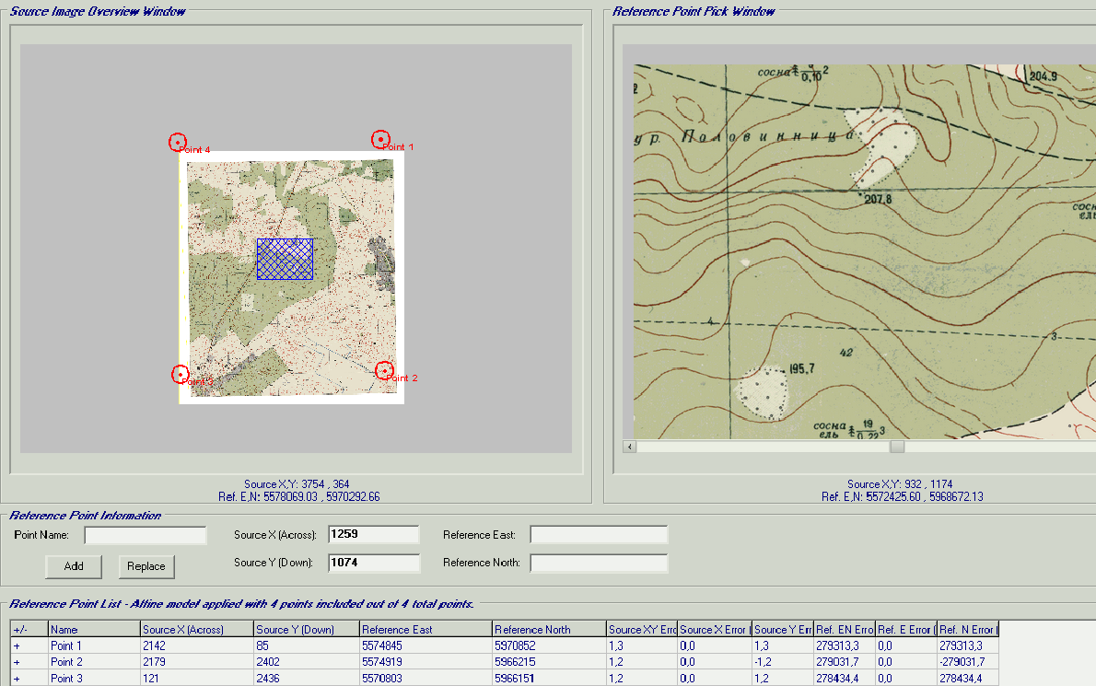
Рисунок 1. Привязка карты С4230Ag3.

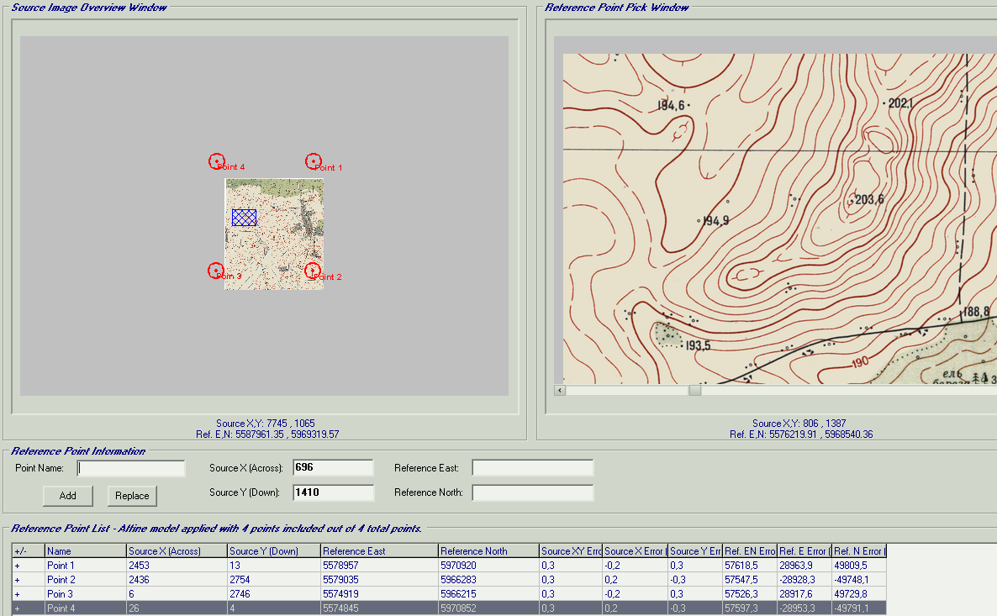
Рисунок 2. Привязка карты С4230Ag4.

Угол листа | Уклонения фактических  и заданных координат углов рамок листов карт (м)
Угол листа | С4230Ag3 |  | С4230Ag4
Угол листа | ΔX | ΔY | ΔX | ΔY
С-З | 0.0 | -278716.0 | -28963.9 | -49791.1
С-В | 0.0 | 279313.3 | 28963.9 | 49809.5
Ю-В | 0.0 | -279031.7 | -28928.3 | -49748.1
Ю-З | 0.0 | 278434.4 | 28917.6 | 49729.8

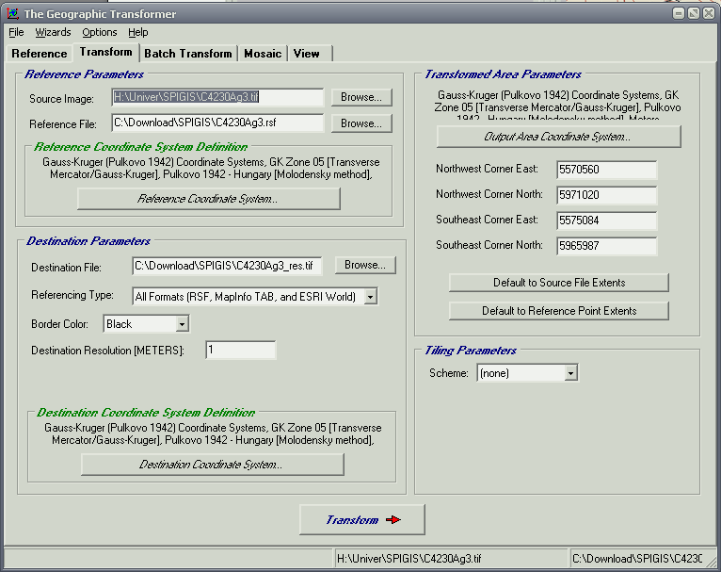
Рисунок 3. Трансформирование карты С4230Ag3.
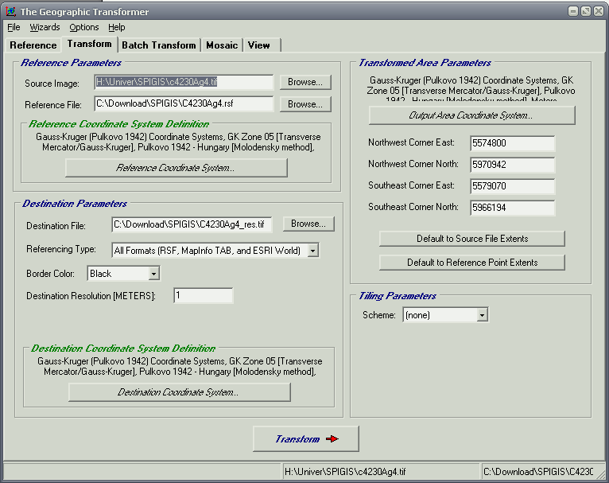

Рисунок 4. Трансформирование карты С4230Ag4.
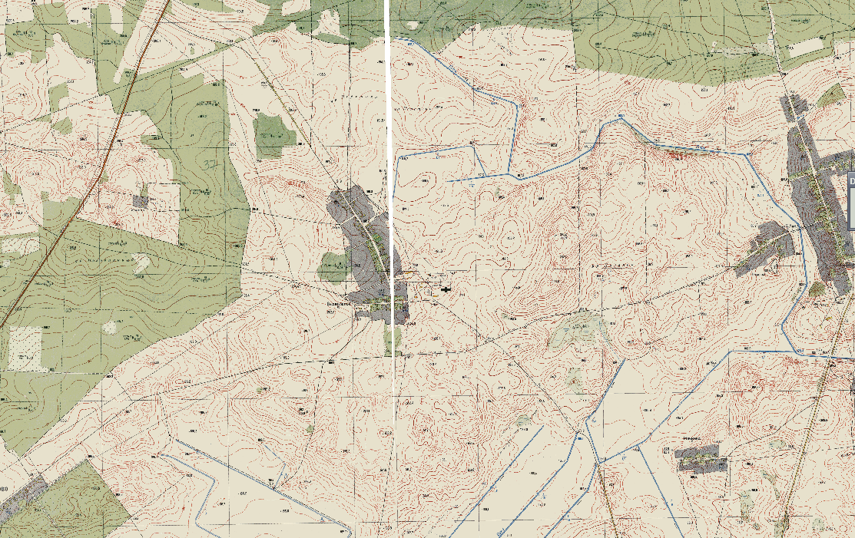
- Выполнили загрузку листов карт (С4230Ag3, С4230Ag4) в MapInfo и определили: Рисунок 5. Собранные карты С4230Ag3 и С4230Ag4.
Так как Земля представляет собой геоид, то любая проекция местности на другую поверхность (особенно плоскость) будет сопровождаться искажениями (ярким примером является данный разрыв). Однако искажения не существенные и при помощи небольшой корректировки можно добиться их исчезновения (однако карта потеряет свою точность).
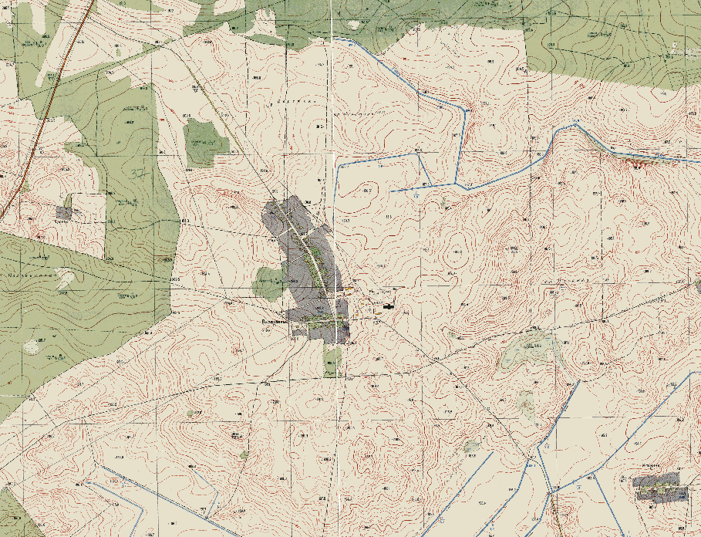

Рисунок 6. Пример собранных и скорректированных карт С4230Ag3 и С4230Ag4.

Номер выхода | Расхождения выходов километровой сетки (м)
Номер выхода | ΔX | ΔY
1 | 9.2 | 1.7
2 | 25.1 | 2
3 | 43.3 | 2.3
4 | 59.4 | 2.5
5 | 63.0 | 2.8

Точка | Расхождения контуров по общей рамке листов (м)
Точка | ΔX | ΔY
Дорога | 12.8 | 13.5
Дорога | 25.8 | 22.0
Граница парка | 28.5 | 20.2
Линия уровня | 32.2 | 4.6
Канал | 57.1 | 42.0
Канал | 65.8 | 36.3

Вывод:

В ходе данной лабораторной работы мы изучили программу для привязки и трансформирования растровых изображений Geographic Transformer, а производить трансформирование и привязку растровых карт. Также познакомились с некоторыми функциями и особенностями среды MapInfo. Научились выполнять контроль качества трансформирования по сходимости координат углов рамки листа, сходимости контуров объектов по стыку листов и совпадению выходов координатной сетки.
В ходе работы было практически выявлено, что любое проектирование земной поверхности на плоскость вызывает различного рода дефекты и отклонения. Что связана с тем, что земная поверхность представляет собой геоид.

